Утвержден генеральным
директором ООО "Лаборатория Радиоизмерений "
" " __________ 2009г.

Комплекс программ "РадиоИнспектор".
Описание применения.

Книга 10.
Выполнение измерений параметров сигнала в ручном, автоматизированном и автоматическом режимах.
Руководство оператора.

ЛСК 00001-02 34 01-10

Листов __

2009г.
Содержание
1. Введение 3
2. Установки параметров средства измерений при выполнении измерений. 4
2.1. Установки параметров средства измерений при выполнении измерений частоты встроенным частотомером. 4
2.1.1. Измерение частоты в ручном режиме. 4
2.1.2. Измерение частоты в автоматизированном режиме. 8
2.1.2. Измерение частоты в автоматическом режиме. 10
3. Трехуровневая модель выполнения измерений 10
4. Выполнение измерений в ручном (экспертном) режиме 12
5. Выполнение измерений в автоматизированном режиме 12
5.1. Задание списка частот 12
5.2. Задание условий и параметров измерений 15
5.2.1. Измерение частоты встроенным частотомером средства измерений. 16
5.2.2. Измерение контрольной полосы частот и внеполосных излучений. 18
5.2.3. Оценка основных параметров излучений. 20
5.3. Сохранение и загрузка списка частот и заданных действий над обнаруженными сигналами. 22
6. Автоматические измерения 23
7. Ограничения при измерениях 24
8. Взаимодействие программ RadioInspectorRC и RadioInspectorDC при выполнении автоматизированных измерений 25

1. Введение

Для выполнения измерений радиотехнических параметров сигналов предназначена программа RadioInspectorDC.
Измерения выполняются путем расчета требуемых параметров по измеренному спектру сигналов и не зависят от типа средств измерений за исключением параметров, для которых необходима аппаратная опция в приборе (измерение частоты встроенным частотомером, измерение напряженности поля в режиме измерительного приемника, измерение параметров сигнала цифрового телевидения). В текущей версии специального программного обеспечения (СПО) "РадиоИнспектор" реализованы следующие виды измерений:
- измерение полосы занимаемых частот методом β/2;
- измерение ширины полосы частот по уровню –N дБ;
- измерение напряженности поля (с применением различных методик);
- измерение напряженности поля (с применением различных методик);
- измерение (оценка) параметров излучения по спектру сигнала (измерение отношения сигнал/шум; измерение центральной частоты методом поиска центра тяжести; измерение центральной частоты как середины полосы занимаемых частот; измерение полосы занимаемых частот по уровню -30 дБ и по максимальному уровню, равному отношению сигнал/шум; измерение максимального значения уровня сигнала);
- измерение центральной частоты встроенным частотомером средства измерений;
- измерение контрольной полосы занимаемых частот и внеполосных излучений (нормы 19-02);
- измерение напряженности поля в режиме измерительного приемника;
- измерение параметров сигнала цифрового телевидения (DVB-T).

Все результаты измерений сохраняются в базе данных результатов измерений и подлежат дальнейшей обработке - анализу и документированию по заранее созданным шаблонам протоколов.

Программа RadioInspectorRC предназначена для проведения радиомониторинга диапазонов частот и фиксированных частот. Одним из условий выполнения заданных действий при обнаружении сигнала в режиме контроля фиксированных частот может быть выполнение измерений параметров излучений. В этом случае, при обнаружении излучения на частоте в списке фиксированных частот, программа RadioInspectorRC вызывает программу RadioInspectorDC и передает ей данные о частоте обнаруженного сигнала и необходимые указания для проведения измерений.

2. Установки параметров средства измерений при выполнении измерений.

Для корректного выполнения измерений важную роль играют настройки средства измерений. При выполнении измерений частоты встроенным частотомером и измерении контрольной полосы частот и внеполосных излучений, настройки параметров средства измерений играют решающую роль. Поэтому, при выполнении измерений частоты встроенным частотомером и измерении контрольной полосы частот и внеполосных излучений параметры средства измерений автоматически изменяются при загрузке данных о частоте из базы данных частотных назначений и при изменении типа измерений. Ниже будет приведен алгоритм изменения настроек параметров средства измерений, который способствует выполнению корректных измерений, но в то же время не ущемляет возможностей оператора по их ручному изменению.

2.1. Установки параметров средства измерений при выполнении измерений частоты встроенным частотомером.

Прежде чем понять алгоритм перестройки параметров анализатора спектра при измерении частоты, необходимо остановиться на принципе работы встроенного частотомера. Принцип работы встроенного частотомера анализаторов спектра и измерительных приемников заключается в измерении количества переходов через "0" сигнала на промежуточной частоте средства измерений и линейный пересчет ее на частоту маркера. Программа RadioInspectorRC всегда устанавливает маркер на центральную частоту настройки анализатора спектра. Ширина полосы частот, в которой существует сигнал на промежуточной частоте, соответствует установленному значению фильтра полосы пропускания. Таким образом, измерение частоты выполняется на центральной частоте анализатора спектра в полосе частот, соответствующей установленной полосе пропускания средства измерений. Если установить полосу пропускания меньше, чем полоса занимаемых частот сигнала (необходимая полоса занимаемых частот сигнала), то измерения не будут корректными, так как определенную часть времени несущая частота будет находиться вне отфильтрованной полосы частот и в это время будут рассчитываться количество переходов через 0 уровня шума. Если полоса пропускания шире необходимой полосы занимаемых частот, то на вход частотомера будет поступать слишком большой интегральный уровень шума, модулирующий полезный сигнал, (а, возможно, и соседние сигналы), что при низком отношении сигнал/шум приведет к необоснованно большим погрешностям измерения частоты. Для большинства анализаторов спектра, для корректного измерения частоты необходимо, чтобы отношение сигнал/шум было не менее 20 дБ. Одно измерение частоты выполняется за один цикл сканирования.

2.1.1. Измерение частоты в ручном режиме.

Измерение частоты в ручном режиме осуществляется в окне "Экспертного анализа излучений и выполнения измерений" (кнопка на панели управления). Для выполнения измерений в окне "Экспертного анализа излучений и выполнения измерений" необходимо нажать на кнопку . Для выполнения измерений частоты необходимо выбрать вкладку таблицы типов измерений (Рисунок 1).
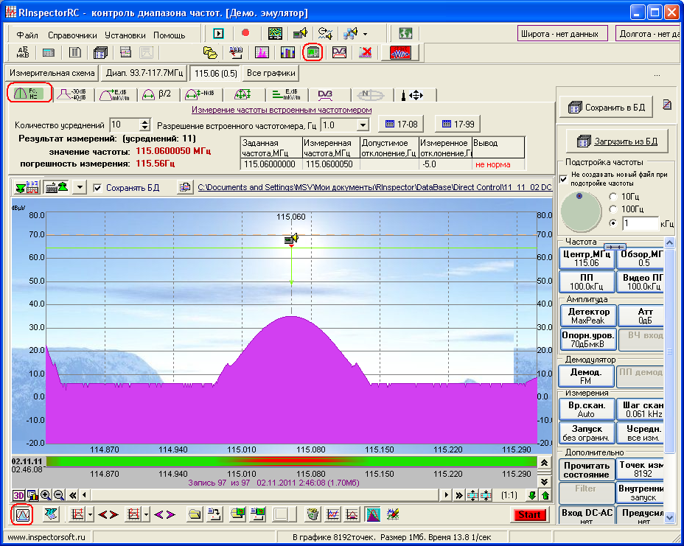
Рисунок 1

При измерении в ручном режиме существуют 2 варианта работы:
- выполняются измерения частоты для сигнала, загруженного из базы данных частотных назначений;
- выполняются измерения частоты для сигнала не связанного с базой данных частотных назначений.

Выполнение измерений частоты для сигнала, загруженного из базы данных частотных назначений.
Если выполняется измерение частоты сигнала, загруженного из базы данных частотных назначений (кнопка 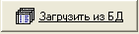), то программе известна необходимая полоса частот для данного сигнала. То, что текущая частота ассоциирована с сигналом из базы данных частотных назначений можно понять по полю 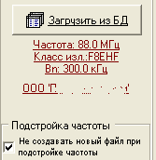, расположенному под кнопкой . При смене частоты связь с частотой из базы данных теряется и данное поле скрывается.
В случае если отображена панель выполнения измерений (нажата кнопка ) и текущим измерением является измерение частоты (выбрана вкладка измерения частоты таблицы типов измерений), то сразу после загрузки данных из базы данных частотных назначений устанавливаются следующие параметры средства измерений:
- полоса пропускания – ближайшая снизу к значению необходимой полосы занимаемых частот (загруженной из базы данных частотных назначений);
- видеополоса пропускания устанавливается в значение "по умолчанию" средством измерений;
- полоса обзора рана 4-м полосам пропускания (значение полосы обзора для выполнения измерения частоты не критично, данное значение выбирается так, чтобы скорость сканирования была максимально высокой и визуально можно оценить наличие сигнала по его спектру);
- время сканирования автоматически устанавливается средством измерений;
- количество точек измерений спектра устанавливается к ближайшему возможному значению в 500 точек (если количество измерений спектра может программно изменяться);
- остальные параметры сканирования не изменяются.

Если при загрузке данных о сигнале из базы данных частотных назначений, в базе данных норм (Рисунок 2) существует запись о допустимом отклонении частоты и количестве усреднений показаний частотомера для загружаемого сигнала, то:
- в таблице результатов измерений будет отображено допустимое отклонение 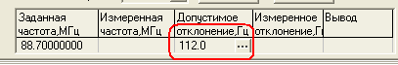;
- счетчик количества усреднений примет значение заданного в базе данных норм количества усреднений;
- значение разрешения частотомера примет минимально допустимое прибором значение.
Если база данных норм, в части допустимого отклонения частоты, для выбранного сигнала не заполнена, то значения приведенных выше полей не изменится.
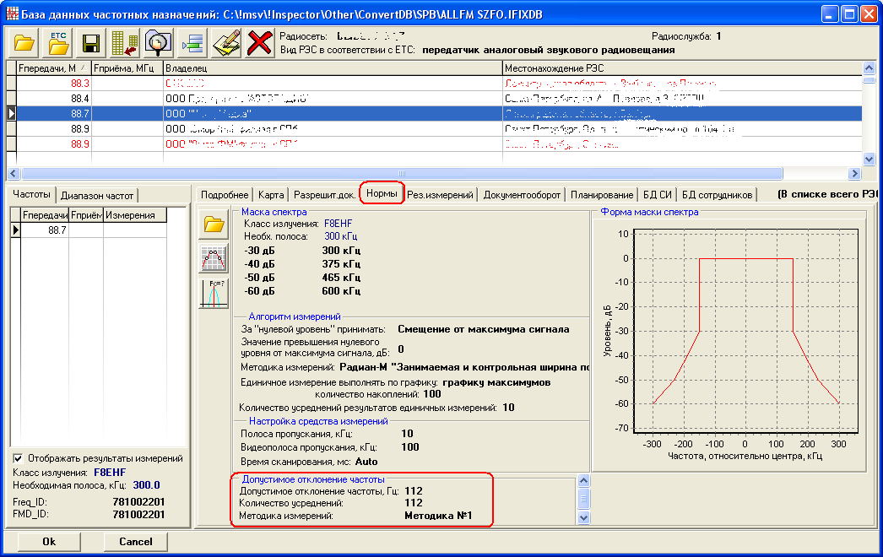
Рисунок 2

Если после загрузки данных из базы данных частотных назначений не отображена панель выполнения измерений или не выбрана вкладка измерения частоты таблицы типов измерений, то изменений параметров сканирования для измерения частоты не выполняется. Однако, как только будет выбрана вкладка измерения частоты таблицы типов измерений, то параметры средства измерений изменяются на приведенные выше значения.
После выбора вкладки измерения частоты таблицы типов измерений и автоматического изменения параметров сканирования, оператор может вручную скорректировать параметры настройки средства измерений. Далее, до следующего изменения типа измерения или до загрузки данных о новом сигнале из базы данных частотных назначений, никаких автоматических изменений параметров сканирования выполняться не будет, в том числе и при начале измерений (при нажатии на кнопку ).

Выполнение измерений частоты для сигнала, не загруженного из базы данных частотных назначений.

Если на момент выбора вкладки измерения частоты таблицы типов измерений данные о текущей частоте не связаны с базой данных частотных назначений, то изменяется только значение параметра "время сканирования, которое устанавливается в значение, выбираемое автоматически средством измерений. Данное значение обеспечивает максимальную скорость сканирования и измерения частоты.

2.1.2. Измерение частоты в автоматизированном режиме.

Автоматизированные измерения частоты выполняются в программе RadioInspectorRC в режиме контроля фиксированных частот (кнопка ), при выборе условия "Измерение частоты" поля "Действия при обнаружении сигнала выше порога" (Рисунок 3).

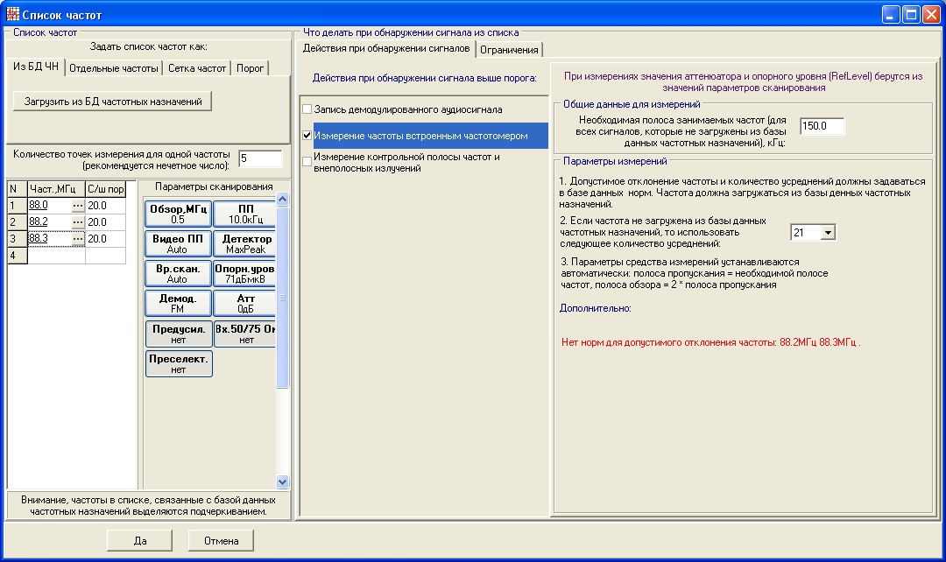
Рисунок 3

Если при сканировании заданных в списке фиксированных частот, обнаружен сигнал (зафиксировано превышение сигналом заданного порога), то открывается окно "Экспертного анализа излучений и выполнения измерений", в котором выполняются измерения частоты.
При автоматизированных измерениях частоты, как и при ручных возможны 2 варианта работы:
- обнаруженный сигнал связан с базой данных частотных назначений (при формировании списка частот, частота была загружена из базы данных частотных назначений);
- обнаруженный сигнал не связан с базой данных частотных назначений.

Если обнаруженный сигнал связан с базой данных частотных назначений, то автоматически выполнится загрузка данных об этом сигнале из базы данных частотных назначений и измерения частоты будут выполнены со следующими параметрами настройки средства измерений:
- полоса пропускания – ближайшая снизу к значению необходимой полосы занимаемых частот (загруженной из базы данных частотных назначений);
- видеополоса пропускания устанавливается в значение "по умолчанию" средством измерений;
- полоса обзора рана 4-м полосам пропускания;
- количество точек измерений спектра устанавливается к ближайшему возможному значению в 500 точек (если количество измерений спектра может программно изменяться);
- время сканирования автоматически устанавливается средством измерений;
- значение RefLevel, значения аттенюатора будут установлены такими же, как и для сканирования списка частот.

Примечание. Полосу пропускания и полосу обзора при измерении частоты нельзя путать с полосой пропускания и полосой обзора при сканировании списка частот. Одна из целей сканирования списка частот – определение, что излучение сигнала существует в радиоэфире. Для этого в окне создания списка частот задаются параметры сканирования. Данные параметры, с одной стороны, должны обеспечить обнаружение сигнала с заданным уровнем или заданным отношением сигнал/шум (то есть, обеспечить ярко выраженную картину спектра сигнала), а с другой стороны, должны обеспечить приемлемую скорость сканирования. Для этого рекомендуется устанавливать полосу пропускания, равную 1/20 – 1/50 части от необходимой полосы частот сигнала и полосу обзора, равную 2-3-м значениям необходимой полосы занимаемых частот (Рисунок 3), 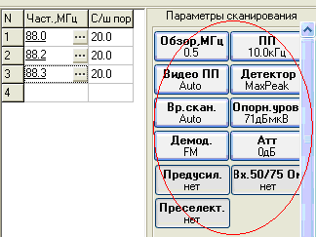. При измерении частоты, параметры средства измерений изменяются на корректные для измерения частоты, а после измерения частоты и продолжения сканирования, снова устанавливаются в заданные для сканирования.
В списке частот должны быть определены однотипные сигналы (с одинаковыми параметрами излучения и близкими полосами занимаемых частот) для того, чтобы параметры сканирования были корректными для всех сигналов списка. Если необходимо контролировать несколько типов частот, то рекомендуется создать несколько списков частот и запустить их контроль в разных окнах.

Если при загрузке данных о сигнале из базы данных частотных назначений, в базе данных норм (Рисунок 2) существует запись о допустимом отклонении частоты и количестве усреднений показаний частотомера для загружаемого сигнала, то:
- в таблице результатов измерений будет отображено допустимое отклонение частоты ;
- счетчик количества усреднений примет значение заданного в базе данных норм количества усреднений при измерении частоты;
- значение разрешения частотомера примет минимально допустимое прибором значение.

Если база данных норм, в части допустимого отклонения частоты, для выбранного сигнала не заполнена, то значения приведенных выше полей изменятся на следующие значения:
- поле "Допустимое отклонение частоты" в таблице результатов измерений не будет заполнено 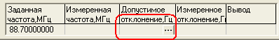;
- счетчик количества усреднений примет предустановленное ранее значение в поле 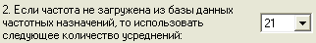 окна формирования списка частот (Рисунок 3);
- значение разрешения частотомера примет минимально допустимое прибором значение.

Если обнаруженный сигнал не связан с базой данных частотных назначений, то за значение необходимой полосы занимаемых частот принимается значение, указанное в поле 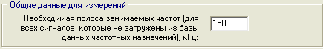 окна формирования списка частот (Рисунок 3), а счетчик количества усреднений примет предустановленное ранее значение в поле окна формирования списка частот (Рисунок 3).

Если обнаруженный сигнал связан с базой данных частотных назначений, но в базе данных частотных назначений не заполнено поле "Необходимая полоса занимаемых частот", то за значение необходимой полосы занимаемых частот принимается значение, указанное в поле окна формирования списка частот (Рисунок 3).

2.1.2. Измерение частоты в автоматическом режиме.

Для выполнения измерений в автоматическом режиме (плановые задания) используется файл протестированный файл задания (*.itskfcs) или файл спектрограммы (*.fcs) режима "контроль фиксированных частот". При запуске планового задания в заданный момент времени открывается новое окно контроля фиксированных частот и в нем запускается файл ранее сохраненного задания на контроль фиксированных частот или загружается файл спектрограммы. Таким образом, все операции по изменению параметров настроек анализатора спектра в автоматическом режиме полностью соответствуют алгоритму изменения параметров настроек средства измерений в автоматизированном режиме.

Следующий ниже материал подлежит изменению, в связи с тем, что программа InspectorDC в настоящее время не поддерживается, ее функции выполняются в режиме "Экспертный анализ сигналов и выполнение измерений".

3. Трехуровневая модель выполнения измерений

Измерения параметров излучений могут выполняться в ручном (экспертном), автоматизированном и автоматическом режимах.

Измерения в ручном (экспертном) режиме выполняются в программе RadioInspectorDC. В данном случае оператору предоставляются максимальные возможности для выбора параметров настройки средства измерений и выбора методики измерений. В программе RadioInspectorDC оператор должен "отладить" процедуру выполнения отдельных измерений с учетом особенностей класса излучений, особенностей приема и особенностей применяемого средства измерений.

Автоматизированные измерения выполняются в программе RadioInspectorRC. Для выполнения автоматизированных измерений в программе RadioInspectorRC необходимо задать список частот (в режиме "контроль фиксированных частот") и задать условие "выполнять измерение параметров сигнала" при обнаружении сигнала на частоте из списка. В процессе сканирования заданного списка фиксированных частот выполняется анализ наличия излучений на частотах списка сигналов. Если излучение обнаружено, то выполняются заданные действия, которыми могут являться установленные измерения параметров сигнала. Измерения выполняются программой RadioInspectorDC: программа RadioInspectorRC обнаруживает сигналы, программа RadioInspectorDC выполняет измерения параметров сигнала. Результаты измерений сохраняются в базе данных результатов измерений. Отлаженное задание на контроль списка частот с выполнением измерений заданных параметров сигнала сохраняется в файл и используется для автоматического выполнения измерений списка сигналов по определенному расписанию.

Автоматические измерения выполняются с помощью программы-планировщика заданий, которая по определенному расписанию запускает программу RadioInspectorRC и передает ей ранее сохраненный файл-задание на контроль списка частот и выполнение измерений при обнаружении сигналов.

Таким образом, определяется схема из трех уровней выполнения измерений.
На первом уровне находятся ручные измерения в программе RadioInspectorDC. На данном уровне оператор выбирает корректные параметры настройки средства измерений и отрабатывает методику выполнения измерений с учетом особенностей разных классов излучений и условий приема.
На втором уровне находятся автоматизированные измерения. На данном уровне оператор создает список частот, подлежащих контролю, и применяет для измерения параметров излучений на частотах в списке ранее отработанные значения настроек измерительного прибора и методики измерений.
На третьем уровне находятся автоматические измерения. Автоматические измерения запускают отлаженные на втором этапе задания контроля списка фиксированных частот с выполнением измерений.
Данная трехуровневая схема обеспечивает корректность и "прозрачность" выполнения измерений.

4. Выполнение измерений в ручном (экспертном) режиме
Измерения в ручном (экспертном) режиме выполняются в программе RadioInspectorDC. Порядок работы с программой RadioInspectorDC приведен в соответствующем справочном руководстве.

5. Выполнение измерений в автоматизированном режиме

5.1. Задание списка частот

Автоматизированные измерения задаются в программе RadioInspectorRC в режиме контроля фиксированных частот. Для выполнения автоматизированных измерений необходимо задать список частот, подлежащих контролю и в качестве действий при обнаружении излучения задать условие "выполнять измерения параметров сигналов".

Список частот для контроля задается в режиме "контроль фиксированных частот" (кнопка в программе RadioInspectorRC). Для создания или изменения списка частот на вкладке "контроль фиксированных частот" (Рисунок 4) необходимо нажать на кнопку или дважды нажать на левую кнопку мышки над списком частот.
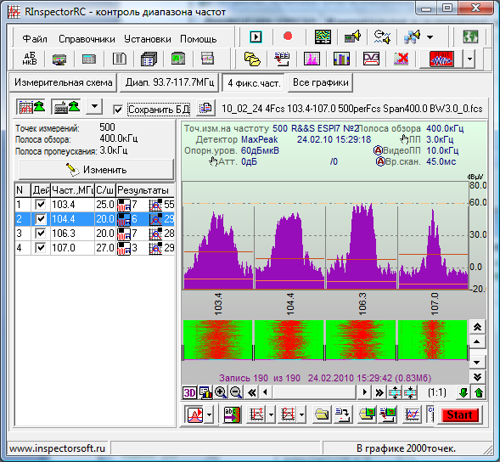
Рисунок 4

Открывшееся окно (Рисунок 5) состоит из двух частей: левая часть предназначена для формирования списка частот, правая часть предназначена для определения действий при обнаружении излучения на частоте из списка частот.
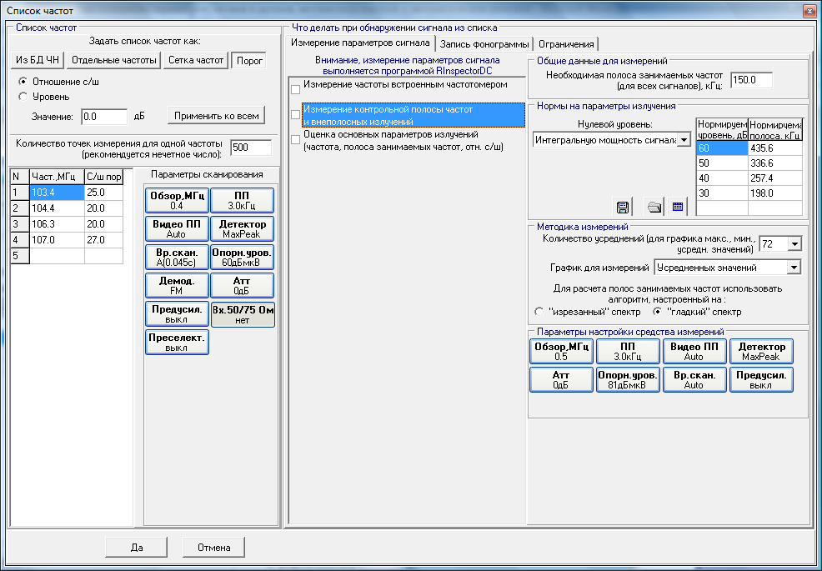
Рисунок 5

Для формирования списка частот можно воспользоваться следующими возможностями:
- редактировать, добавлять и удалять частоты непосредственно в списке, в том числе и с помощью контекстного меню 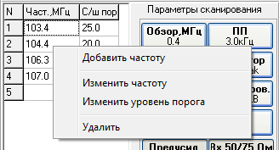, возникающимо при нажатии на правую кнопку мышки;
- формировать список из базы данных частотных назначений (кнопка );
примечание: данный раздел программы находится в стадии разработки
- заполнять список частот отдельными номиналами частот (кнопка ) - 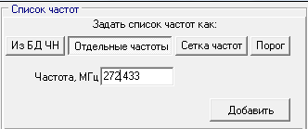 - задать частоту и нажать на кнопку "Добавить";
- задать список частот как сетку частот (кнопка ) - 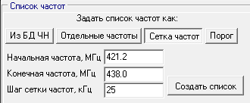 - задать начальную частоту, конечную частоту, шаг и нажать на кнопку "Создать список".

Решение о наличии сигнала принимается при превышении спектра сигнала заданного уровня порога. Для задания порогов необходимо нажать на кнопку - 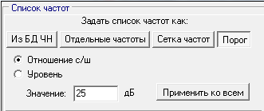.
Пороги бывают 2-х типов: порог по абсолютному значению уровня сигнала (поле ) и порог по отношению сигнал/шум (поле ).
Порог по абсолютному уровню использовать не рекомендуется в силу ненадежности понятия "абсолютное значение уровня сигнала". Более объективным критерием определения наличия излучения на частоте является отношение сигнал/шум. При выборе в качестве порога отношения сигнал/шум количество точек для измерения сигнала на каждой частоте должно быть не менее 3-х (рекомендуется от 50 точек и выше): .
Уровень порога можно устанавливать как для каждого сигнала в списке индивидуально, так и для всех частот сразу, используя кнопку "Применить ко всем".

В поле "Параметры сканирования" необходимо задать такие параметры настройки средства измерений, которые позволят быстро сканировать список частот с достаточным разрешением для того, чтобы по форме огибающей принять решение о наличии излучения. Рекомендуется устанавливать значение полосы обзора равной 1.5 – 2.5 от необходимой полосы занимаемых частот и полосы пропускания в 50-100 раз меньше полосы обзора. Значения аттенюатора и опорного уровня, так же как положение предусилителя и преселектора должны обеспечивать достаточный уровень регистрации излучения и не допускать перегрузок.

5.2. Задание условий и параметров измерений

Правая область окна (Рисунок 5) предназначена для определения действий, которые необходимо предпринять при обнаружении сигнала.
Здесь существуют 3 вкладки: "Измерение параметров сигнала", "Запись фонограммы" и "Ограничения".
Для выполнения измерений при обнаружении сигнала на вкладке "Измерение параметров сигнала" (Рисунок 5) необходимо выбрать требуемые измерения и установить методики и параметры выполнения измерений.

5.2.1. Измерение частоты встроенным частотомером средства измерений.

Для выполнения измерений частоты сигнала встроенным частотомером средства измерений (Рисунок 6) необходимо выбрать условие 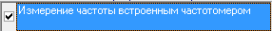.

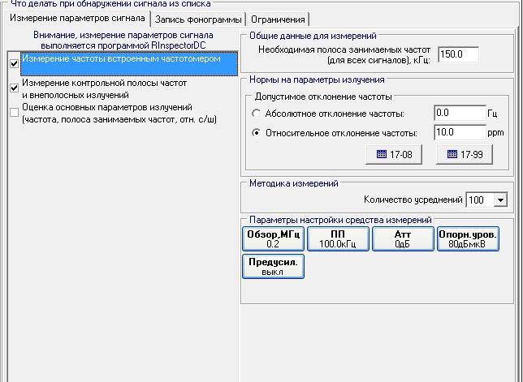
Рисунок 6
Методика выполнения измерений заключается в выборе необходимого количества усреднений (поле "Количество усреднений"). Для формирования вывода по результатам измерений, который будет сохранен в базе данных результатов измерений необходимо задать допустимое отклонение частоты. Допустимое отклонение частоты вводится в одноименном поле. При необходимости можно использовать справочники норм 17-08 и 17-99, нажав на кнопки или . Электронные справочники состоят из нескольких файлов (RIGuide1708.dll, RIGuide1799.dll, RIGuide1902.dll, 1708.gdb, 1799.gdb и Db1902.gdb) и поставляются отдельно. Справочники должны быть размещены в директории, указанной на странице "Общие" окна "Общие настройки" (пункт меню "Установки" -> "Общие установки").
Назначение полей и элементов управления окна справочника (Рисунок 7) соответствует документам НОРМЫ 17-99 и НОРМЫ 17-08 "РАДИОПЕРЕДАТЧИКИ ВСЕХ КАТЕГОРИЙ ГРАЖДАНСКОГО ПРИМЕНЕНИЯ. ТРЕБОВАНИЯ НА ДОПУСТИМЫЕ ОТКЛОНЕНИЯ ЧАСТОТЫ. МЕТОДЫ ИЗМЕРЕНИЙ И КОНТРОЛЯ". При перемещении по записям справочника в поля допустимых отклонений автоматически устанавливаются значения из выбранных строк справочника.

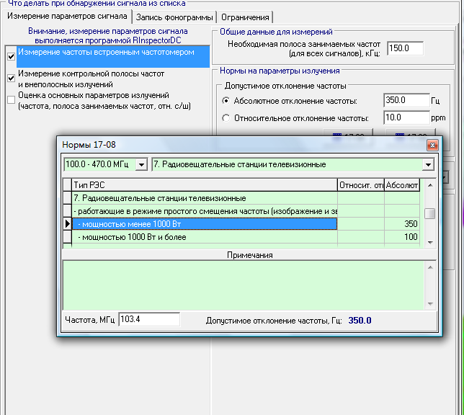
Рисунок 7
Необходимые условия выполнения измерения частоты встроенным частотомером средства измерений.
Принцип действия встроенного частотомера анализаторов спектра и измерительных приемников заключается в измерении количества переходов через "0" сигнала на промежуточной частоте и линейный пересчет ее на частоту маркера (программа RadioInspectorDC всегда устанавливает маркер на центральную частоту настройки анализатора спектра). Отсюда вытекают следующие правила:
- полоса пропускания должна быть равной необходимой полосе занимаемых частот сигнала (принимать ближайшее, желательно большее значение);
- при выполнении предыдущего условия можно измерять частоту синусоидального, амплитудно- и частотно-модулированных сигналов (сигналов с линейной фазой);
- при выполнении измерений встроенным частотомером необходимо обеспечить условие превышения сигнала над шумом не менее чем на 25 дБ при узкой полосе пропускания (данное ограничение должно быть реализовано в уровне порога сигнал/шум сигнала в списке частот).

Разрешение встроенного частотомера зависит от настроек прибора. Программа RadioInspectorDC в режиме автоматизированных измерений всегда устанавливает максимальное разрешение счетчика (максимальную точность).

Параметры настройки средства измерений для измерения частоты встроенным частотомером должны принимать следующие значения:
- полоса пропускания должна соответствовать необходимой полосе занимаемых частот сигнала, то есть принимать ближайшее к необходимой полосе занимаемых частот значение;
- полоса обзора значения не имеет, но желательно установить полосу обзора больше полосы пропускания в 2..5 раз для того, чтобы в базе данных сохранилась форма огибающей сигнала для контроля корректности измерений.
Значения аттенюатора и опорного уровня, так же как положение предусилителя должны обеспечивать достаточный уровень регистрации излучения и не допускать перегрузок. При автоматизированном выполнении измерений частоты преселектор (при его наличии) всегда включается.

5.2.2. Измерение контрольной полосы частот и внеполосных излучений.

Для выполнения измерений контрольной полосы частот и внеполосных излучений (Рисунок 8) необходимо выбрать условие .
Перед выполнением измерений необходимо установить значения маски спектра, параметры настройки средства измерений и выбрать методику измерений.
Значения маски спектра могут заполняться вручную непосредственно в таблице, загружаться из файла с помощью кнопки и формироваться с помощью справочника норм 19-02 (кнопка ). Электронный справочник норм 19-02 состоит из файлов (RIGuide1902.dll и Db1902.gdb) и поставляются отдельно. Файлы справочника должны быть размещены в директории, указанной на странице "Общие" окна "Общие настройки" (пункт меню "Установки" -> "Общие установки").
Назначение полей и элементов управления окна справочника (Рисунок 9) соответствует документу "НОРМЫ 19-02 Нормы на ширину полосы радиочастот и внеполосные излучения радиопередатчиков гражданского применения".
При перемещении по записям справочника в поля маски спектра автоматически заносятся значения из выбранных строк справочника.

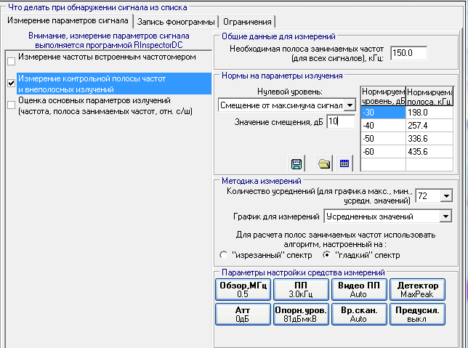
Рисунок 8

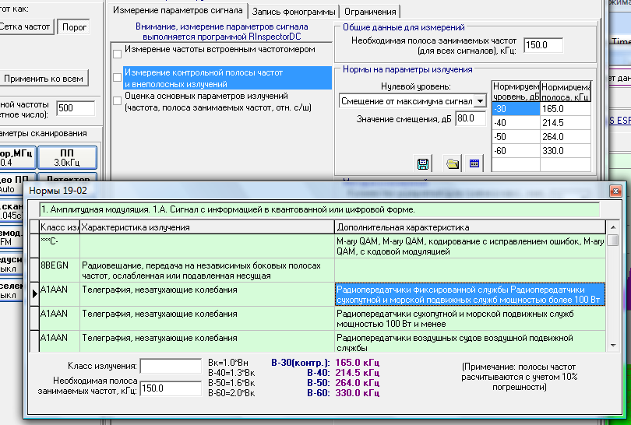
Рисунок 9

Кроме масок спектра необходимо установить значения "нулевого уровня", значений параметров настройки средства измерений выбрать график, по которому будут выполняться измерения, и выбрать количество усреднений (для графиков максимумов и усредненных значений).
Нулевой уровень устанавливается в поле 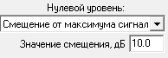. Допустимые значения для выбора нулевого уровня:
- фиксированное значение смещения от максимума сигнала;
- нулевой уровень определяется как интегральная мощность сигнала в полосе частот маски спектра (данное условие может применяться для ряда сигналов, у которых нулевой уровень определяется немодулированной несущей).

Значения параметров настройки средства измерений должны устанавливаться в соответствии с НОРМАМИ 19-02 в поле "Параметры настройки средства измерений". Обязательное правило, которое отслеживает программное обеспечение – полоса обзора должна быть в 1.5 – 2 раза больше максимального значения нормированной полосы занимаемых частот в маске спектра. Полоса пропускания, время измерений и видеополоса пропускания устанавливаются в соответствии с НОРМАМИ 19-02.
Значения аттенюатора и опорного уровня, так же как положение предусилителя должны обеспечивать достаточный уровень регистрации излучения и не допускать перегрузок. При автоматизированном выполнении измерений преселектор (при его наличии) всегда включается.

График спектра (график текущих измерений, график усредненных значений или график максимумов), а так же количество усреднений (измерений) для графика усредненных значений (графика максимумов) устанавливаются в соответствующих полях. При использовании графика текущих значений для расчета полос, значение количества усреднений не используется и всегда равно 1.

После экспериментальной отработки задания на измерения контрольной полосы и внеполосных излучений, заданная маска спектра и методика выполнения измерений может быть сохранена в файле с помощью кнопки . Обратная загрузка осуществляется с помощью кнопки . Формат файла соответствует аналогичному по назначению формату файла, используемому при измерении контрольной полосы занимаемых частот и внеполосных излучений в программе RadioInspectorDC.

5.2.3. Оценка основных параметров излучений.

Оценка основных параметров излучений (Рисунок 10) (измерение отношения сигнал/шум; измерение центральной частоты методом поиска центра тяжести; измерение центральной частоты как середины полосы занимаемых частот; измерение полосы занимаемых частот по уровню -30 дБ и по максимальному уровню, равному отношению сигнал/шум; измерение максимального значения уровня сигнала) (Рисунок 11) выполняется при выборе условия 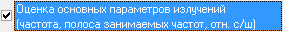.
Оценка основных параметров излучений может применяться при решении задач контроля транковых сетей связи, контроля отдельных фиксированных частот, на которых зафиксирована работа незаконно действующих излучений, при поиске помех.
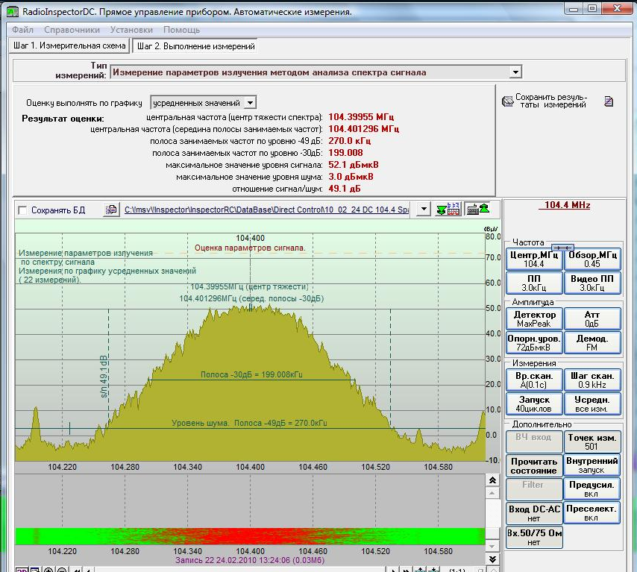
Рисунок 10

Для выполнения автоматизированных измерений (оценки) основных параметров сигнала необходимо задать параметры настройки средства измерений, выбрать график, по которому выполняются измерения, и указать количество усреднений (измерений) для графика усредненных значений (графика максимумов). Жестких требований к параметрам измерений не существует, параметры измерений для исследуемого класса сигналов экспериментально отрабатываются в программе RadioInspectorDC. Общие рекомендации заключаются в следующем:
- полоса обзора должна быть в 1.5 – 2 раза шире ожидаемой полосы занимаемых частот;
- полоса пропускания выбирается как компромис между точностью измерений и временем выполнения измерений - чем уже полоса пропускания тем точнее измерения и выше отношение сигнал/шум, но более длительное время измерений.

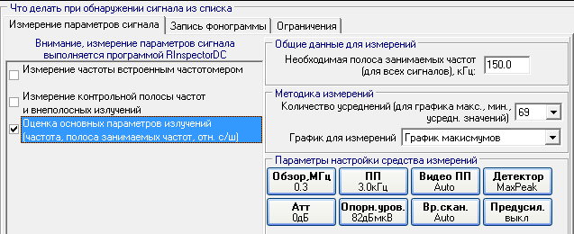
Рисунок 11

5.3. Сохранение и загрузка списка частот и заданных действий над обнаруженными сигналами.

После того, как был сформирован список частот и заданы действия при обнаружении сигналов, сохраненное задание можно сохранить в файл. Для этого предназначена кнопка , расположенная на панели управления под графиком спектрограммы (Рисунок 12).

Рисунок 12

Загрузить ранее сохраненное задание можно с помощью кнопки . Загружается и список частот и действия при превышении порога.

Другой способ сохранения и загрузки задания заключается в сохранении и загрузки файла базы данных панорам, полученном при сканировании фиксированных частот (файл с расширением *.fcs). Для сохранения файла используется кнопка (копируется текущее состояние файла базы данных панорам фиксированных частот) или кнопка , расположенная над графиком спектра (перемещает текущую базу данных панорам в указанное место и продолжает в нее запись). Обратная загрузка файла базы данных панорам фиксированных частот (в том числе и задания) осуществляется при нажатии на кнопку .

6. Автоматические измерения

Автоматические измерения реализуются в плановых заданиях.

7. Ограничения при измерениях

Необходимость ввода ограничений вызвана тем, что отдельные сигналы в списке частот могут являться стационарными или постоянно присутствующими в радиоэфире. Такие сигналы будут обнаруживаться и измеряться при каждом сканировании списка частот. Для того, чтобы ограничить количество измерений таких сигналов и повысить вероятность обнаружения и измерения редко повторяющихся сигналов введена возможность устанавливать ограничения на количество измерений (записи фонограмм) в режиме контроля фиксированных частот.
Ограничения задаются на странице "Ограничения" (Рисунок 13).

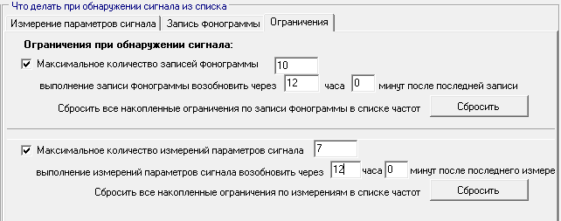
Рисунок 13

Действия ограничений применяется к каждой частоте в списке индивидуально. Например, если первый сигнал из списка был обнаружен и измерен 10 раз подряд, то для этого сигнала наступает ограничение в измерениях на следующие 12 часов. Спустя 12 часов после последнего измерения, сигнал в списке может быть снова измерен 10 раз.

8. Взаимодействие программ RadioInspectorRC и RadioInspectorDC при выполнении автоматизированных измерений

Автоматизированные измерения выполняются в программе RadioInspectorRC как результат контроля фиксированных частот. Непосредственно измерения выполняются программой RadioInspectorDC, программа RadioInspectorRC только обнаруживает наличие излучений, превышающих заданный порог на частотах в списке. Результаты измерений сохраняются в базе данных результатов измерений.
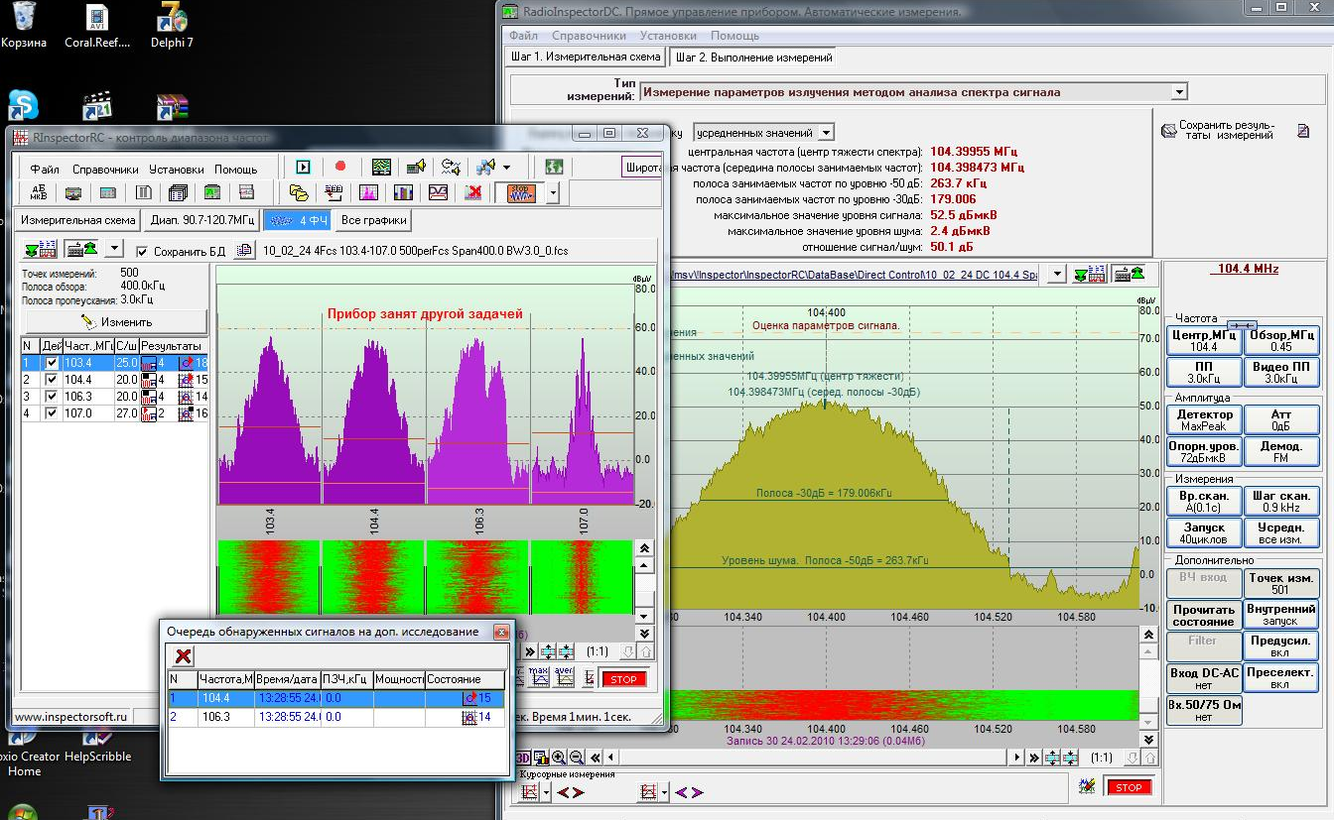
Рисунок 14

Измерения выполняются в следующей последовательности:
Программа RadioInspectorRC выполняет сканирование списка частот и обнаруживает наличие излучения по установленному критерию сигнал/шум или абсолютному значению уровня сигнала. Если обнаружено излучение, то соответствующая частота заносится в очередь обнаруженных сигналов на дополнительное исследование. Так как программы RadioInspectorRC и RadioInspectorDC, а так же подсистема записи фонограмм работают асинхронно, то в список могут попасть несколько сигналов прежде чем прибор (если используется только один прибор) будет переключен со сканирования на измерения или запись фонограммы.
В зависимости сделанных ранее установок, будет выполняться запись фонограммы демодулированного аудиосигнала или будут выполняться измерения на частотах обнаруженных сигналов.

Обнаруженные сигналы отображаются в окне "Очередь обнаруженных сигналов на дополнительное исследование" (Рисунок 15).

Примечание: дополнительные данные об очереди обнаруженных сигналов приведены в документе "Комплекс программ Инспектор. Программа RadioInspectorRC "

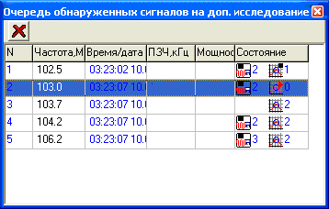
Рисунок 15

Правило выбора сигналов из очереди для дополнительного исследования.
Для измерения сигналов из очереди последовательно выбираются частоты по мере их измерения программой RadioInspectorDC.

Для записи фонограммы существует другой алгоритм. После окончания записи фонограммы, программа просматривает очередь и выбирает сигналы, попавшие в список из режима "контроль фиксированных частот" (для данного режима существует приоритет). Среди выбранных сигналов программа ищет сигнал, для которого максимально давно выполнялась запись фонограммы и выполняет для него запись фонограммы. Если таких сигналов несколько (при первом тестировании), то выбирается первый сигнал по порядку из равных по последнему времени записи.
Когда все сигналы фиксированных частот исчерпаны, то программа анализирует сигналы, попавшие в список из режима "контроль диапазона частот". Среди этих сигналов программа выбирает сигнал, для которого максимально давно выполнялась запись фонограммы. Если таких сигналов несколько (при первом тестировании), то из них выбирается сигнал с максимальной мощностью превышения порога.

Для каждого сигнала в окне очереди на дополнительное исследование (Рисунок 15) отображаются следующие данные:
- № по порядку;
- частота, МГц;
- время и дата обнаружения;
- полоса занимаемых частот (данные отображаются только для сигналов, обнаруженных в режиме "контроль диапазона частот");
- мощность над порогом (данные отображаются только для сигналов, обнаруженных в режиме "контроль диапазона частот");
- состояние – колонка, в которой отображается состояние выполнения заданных операций над обнаруженным сигналом.

В колонке "состояние" отображаются следующие значки:
- - сигнал стоит в очереди на запись фонограммы (за значком отображается общее количество записей фонограммы для данной частоты);
- - в данный момент записывается фонограмма на частоте данного сигнала;
- - фонограмма для данной частоты уже записана;
- - запись фонограммы завершилась ошибкой;
- - сигнал стоит в очереди на измерение параметров излучений (за значком отображается общее количество выполненных измерений для данной частоты);
- - в данный момент выполняются измерения параметров излучения;
- - измерение параметров излучения выполнено успешно;
- - измерения параметров излучения завершились ошибкой.

Возможные причины возникновения ошибки () при записи фонограммы:
- не установлен источник демодулированного аудиосигнала;
- ошибка управления сканирующим приемником – источником демодулированного аудиосигнала;
- ошибка звуковой карты при записи аудиофайла.

Возможные причины возникновения ошибки () при измерения параметров излучения:
- невозможно запустить программу RadioInspectorDC;
- невозможно выполнить любое из определенных типов измерений.

В окне контроля фиксированных частот программы RadioInspectorRC, в списке фиксированных частот (Рисунок 4), в колонке "результат" отображаются те же значки с аналогичным значением. Дополнительно к вышеперечисленным значкам, в этой таблице отображаются следующие значки:
- - запись фонограммы для сигнала приостановлена в соответствии с ограничениями на максимальное количество записей фонограммы и возобновится через заданное время;
- - измерения параметров излучения приостановлены в соответствии с ограничениями на максимальное количество измерений и возобновятся через заданное время.

ВАЖНО:
Сигнал, превысивший порог попадает в список только в том случае, если соответствующая частота в списке "выбрана" галочкой (слева от частоты сигнала стоит галочка).
Обнаружения и действия над всеми сигналами выполняются только в том случае, если на панели управления, расположенной под полем спектрограммы (Рисунок 12) нажата кнопка .

ВНИМАНИЕ. Программа RadioInspectorDC, вызываемая для измерений, будет работать с последним установленном в ней средством измерений и в окне (размер и положение) установленным при последнем запуске. Программа RadioInspectorDC, запущенная для измерений недоступна для ручных измерений (все кнопки в ней заблокированы) и работа программы отображается только для визуального контроля. Для ручной работы с программой (например, анализа базы данных результатов измерений) необходимо вручную запустить новый экземпляр программы RadioInspectorDC.
Если программы RadioInspectorRC и RadioInspectorDC используют одно и то же средство измерений, то на время работы программы RadioInspectorDC, программа RadioInspectorRC блокируется (в поле спектра возникает сообщение: "Прибор занят другой задачей"). По окончании измерения последнего сигнала в списке, программа RadioInspectorRC возобновляет работу.

